集团公司1月份“接诉即办”工作讲评

一、2026年1月份集团公司接诉即办工作情况

（一）集团公司“三率”指标及排名情况
2026年1月份，按照《接诉即办工作评价实施办法》，全市共有39家国有企业参与评价，其中集团公司诉求办理评价档次为优秀。
根据《接诉即办工作评价实施办法》相关内容和回访明细计算，集团公司响应率100%、解决率98.52%、满意率98.49%，综合得分为98.65分。

（二）集团公司派单情况
2026年1月，集团公司共签收市12345服务热线派单7041件，环比上月8350件下降15.68%，同比去年10046件下降29.91%。其中，诉求5957件，环比上月7195件下降17.21%，同比去年9547件下降37.60%。按照市中心考评规则，承办的派单中不纳入“三率”考评的派单1002件，纳入“三率”考评的派单6039件。1月集团公司共上报剔除材料5365件，占应纳入考核的88.84%。1月份，市中心回访成功的派单4743件，成功率78.54%，其中5件未通过市中心审核。
- 解决、基本满意1件，为客五
- 未解决、不满意5件，分别为：电车2件、客一1件、客二1件、机关1件。
3.通过96166和12345双渠道反映问题情况：乘客通过双渠道反映问题分为两种情形：一种是同时通过双渠道反映同一问题；另一种是首先拨打96166反映问题，由于办理单位不重视，没办理好或未及时回复，赔偿不满意等，导致乘客通过拨打12345再次反映同一问题。2026年1月份，乘客通过两个渠道实名反映问题（含拆单）共1806件，其中，乘客同一电话多次拨打两个渠道反映问题366件，先通过96166反映问题190件，先通过12345渠道反映问题176件。

（三）各专业、各单位派单及得分情况

1.各专业情况
（1）1月份，诉求量前五名的专业及涉及主要诉求类型：安服1870件，占比31.39%，主要涉及调整服务规范、常规线路跑来不等、空调暖风等；运调1562件占比26.22%，主要涉及突发交通影响、调整定点班线间隔、缩小间隔、调整委托线路发车时间等；线网1485件，占比24.93%，主要涉及调整公交线路、新增合并公交站位、恢复线路等；科信635件，占比10.66%，主要涉及车内设施、空调暖风故障等；安保155件，占比2.60%，主要涉及改善乘务管理员服务、乘务管理员解答不到位、乘务管理员违纪。
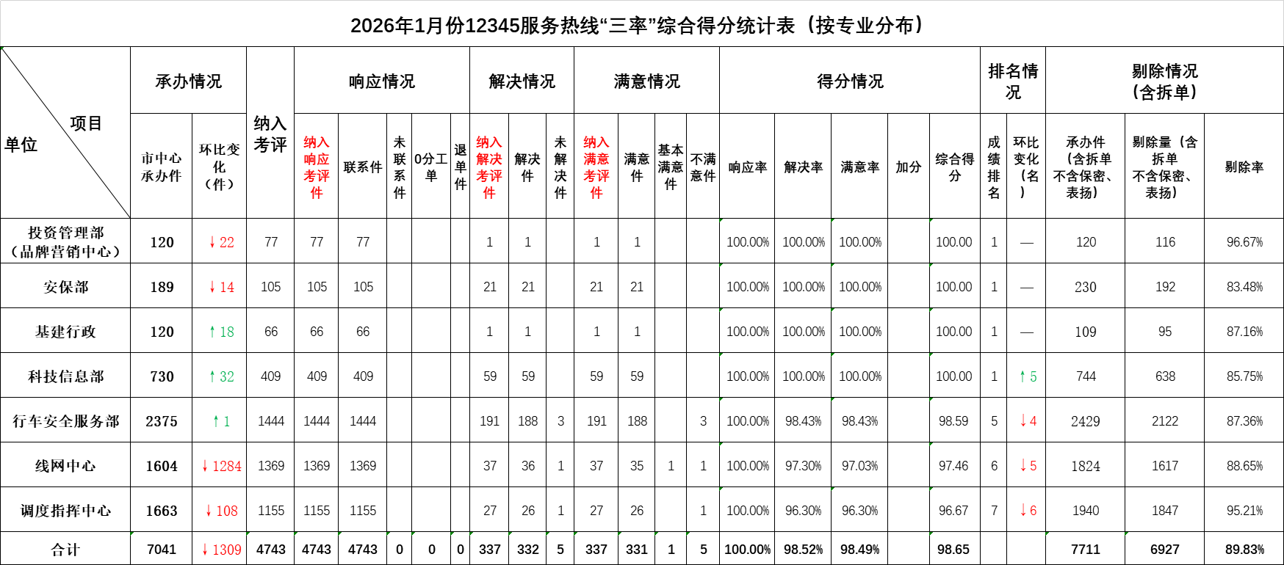
（2）1月各专业“三率”得分情况
（3）1月份，100分专业为：科技信息部、安保部、投资管理部（品牌营销中心）、基建行政部；本月未形成考核数据的部门为：人力资源部、办公室、资产管理部（招标采购中心）、宣传部、党委组织部、纪检监察办、工会、团委、战发部、法务合规部和财务部；排名靠后的为：调度指挥中心。
综合得分环比12月无上升的专业；
综合得分环比12月下降的专业：调度指挥中心下降3.33分、线网中心下降2.54分、行车安全服务部下降1.41分。

2.各单位派单情况
（1）1月份各单位“三率”得分情况
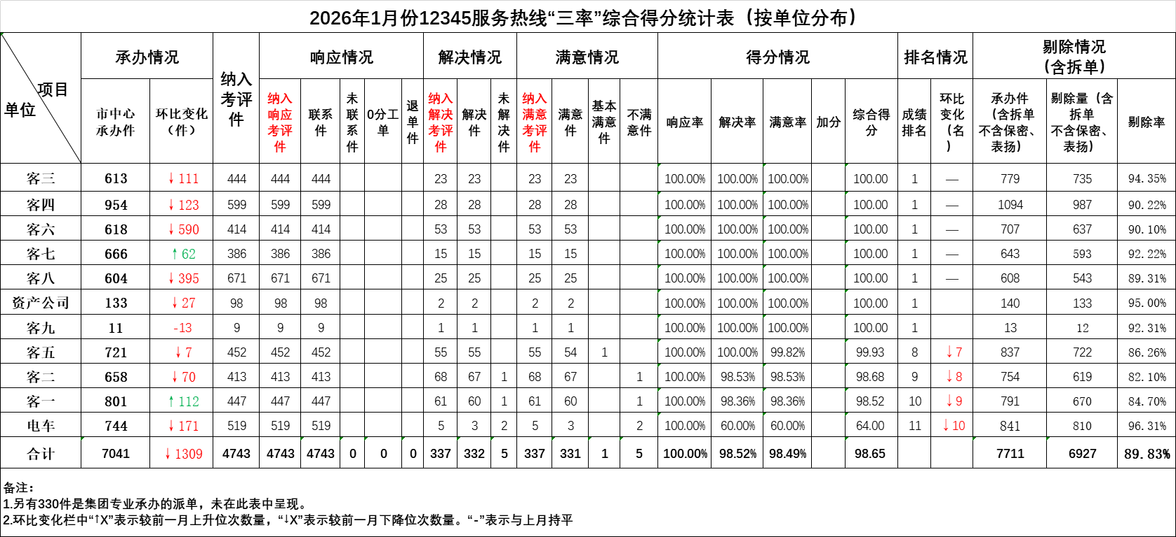
（2）1月份，100分单位分别为：客三、客四、客六、客七、客八、资产公司、客九；本月未形成考核数据的为：鸿运承物业、保修、北巴、技师学院（党校、技校）、北汽、有轨、燃料、城市更新、广安及驾校，排名靠后的为：电车。
综合得分环比12月无上升单位；
综合得分环比12月下降的单位，电车下降36分、客一下降1.48分、客二下降1.32分、客五下降0.07分。

3.各车队情况
截止2026年1月份集团公司在册车队167个，均接到了市12345诉求派单，纳入三率考核的车队121个。

5.各单位派单剔除情况
1月份，市区客运单位剔除较高的为：电车96.31%；郊区客运单位剔除较高的为：客七92.22%；非客运单位剔除较高的为：北汽、有轨、驾校、城市更新剔除率均为100%。
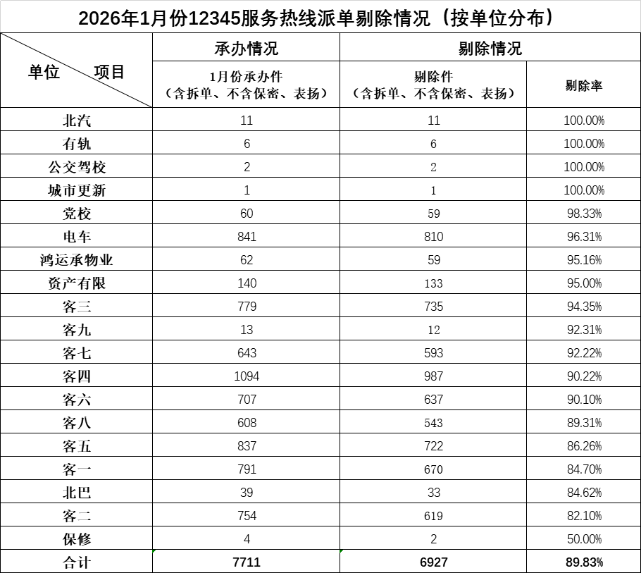

6.各线路情况
本月诉求量最多的十条线路分别是：客四664路62件，电车65路56件，客八886路53件，电车快速公交1线51件，客七850快43件，客七852路38件，客八885路35件，客七918路33件，客八921路30件，客六849路28件。
本月突出诉求及主要线路分布：调整公交线路951件，电车65路52件，客八886路、电车快速公交1线各39件，客七850快37件；突发情况523件，客七918路10件，客八883路7件，客四633路、客六917路、客八921路个6件；定点班线间隔问题340件，电车113路、电车87路各6件，客三576路、客三680路、客八872路各5件；新增公交站位295件，客一371路6件，客六952路4件，电车快速公交线3线4件；间隔问题224件，客八921路11件，客四快速公交4线6件，客二348路5件，客一345快、客三629路、客四663路、客六849路各4件。

7.全口径排名靠前的诉求情况
本月“接诉即办”管理中心三个渠道（96166、12345、12328）共承办派单25670件，环比12月份33460件下降23.28%，诉求16675件，环比12月份24222件下降31.16%，排名前五的诉求（不含非主观因素）及主要线路分布：
一是调整公交线路1411件，其中，电车65路63件、电车快速公交1线55件、客七850快54件、客八886路51件、客八885路44件。
二是非全日定点间隔1147件，其中，电车113路25件、客三511路18件、电车40路17件、电车106路和客四544路各13件。
三是突发情况784件，其中，客六917路16件、客七918路和客四1路各11件、电车200内10件、电车5路9件。
四是缩小间隔761件，其中，客八921路23件、客三144路13件、客四663路12件、客一387路11件、客四快速公交4线9件。
五是常规线路跑来不等651件，其中，电车2路和客四1路各7件、客四328路和客四57路各6件、电车103路、电车515路、电车92路、客六917快、客五823路各5件。

（四）本单位内部职工诉求情况
1月份，公交内部职工拨打市12345服务热线反映问题共26件，环比12月份25件上升4.0%，为人力资源部、行车安全服务部、党委组织部（统战部）、基建行政部。
人力资源部13件，为退休政策、供暖费报销、人员配备、医院费报销、退休福利等问题。
行车安全服务部7件，认为处罚不合理、学历等级、心理测试依据。
党委组织部（统战部）5件，为领导行为不当、领导安排假期不合理。
基建行政部1件，为食堂饭菜价格跟味道差。
按单位划分为：
电车6件，为医药费报销、扣罚不合理、领导行为不当问题。
鸿运承4件，为职工培训、心理测试、食堂饭菜、领导行为不当等问题。
客一3件，为供暖费、工资待遇、扣罚不合理问题。
客二2件，为年终奖发放、领导行为不当问题。
客五2件，为扣罚不合理问题。
客六2件，为职工福利、学历等级问题。
客三1件，为供暖费报销问题。
客四1件，为待遇问题。
客七1件，为扣罚不合理问题。
客八1件，为扣罚不合理问题。
北汽1件，为医药费报销问题。
保修1件，为员工卡升级。

二、上月未解决派单整改情况
12月份，市中心未反馈未解决派单。

“接诉即办”管理中心
2026年2月11日

